Classificação da Qualidade de Vinhos
Apresentação Executiva — Tech Challenge Fase 2 | PósTech FIAP Data Analytics

Documento executivo em Word para apresentação e conversão posterior em PDF.

Slide 1 — Capa

Prevendo a Qualidade de Vinhos com Dados
Do laboratório à decisão de negócio
Bruno Ricardo de Oliveira — Grupo 143
PósTech FIAP Data Analytics — Fase 2

Slide 2 — O Problema de Negócio

- A qualidade do vinho é avaliada por especialistas, em análise sensorial.
- Processo subjetivo, lento e caro — difícil de padronizar em escala.
- Pergunta de negócio: conseguimos antecipar quais lotes serão de alta
qualidade usando apenas os exames físico-químicos que já fazemos hoje?
- Valor: priorizar lotes promissores, reduzir custo de avaliação e apoiar o
controle de qualidade.

Slide 3 — Os Dados

- Wine Quality Dataset (vinho tinto): 1.143 amostras.
- 11 medições físico-químicas por amostra (álcool, acidez, sulfatos, pH...).
- Nota de qualidade de 0 a 10 dada por especialistas.
- Base limpa: sem valores ausentes; removidas 125 amostras duplicadas para
garantir uma avaliação honesta → 1.018 amostras finais.

Slide 4 — A Definição do Alvo

Transformamos a nota em uma pergunta de sim ou não:
Alta qualidade | Baixa/Média qualidade
nota ≥ 7 | nota < 7

- Apenas 13% dos vinhos são de alta qualidade → problema desbalanceado.
- Consequência: um modelo "preguiçoso" que sempre diz "não é alta qualidade"
acerta 87% das vezes, mas não serve para nada — nunca identifica os vinhos
bons. Por isso não olhamos só a acurácia.
*(Figura: figures/02_distribuicao_alvo_binario.png)*
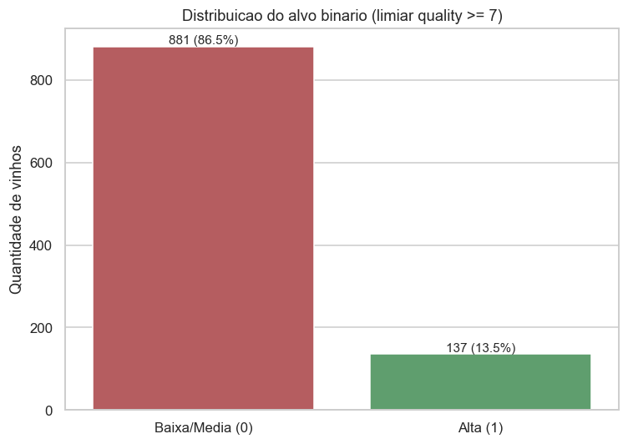
02 distribuicao alvo binario

Slide 5 — O que a Análise Exploratória Revelou

- Teor alcoólico é o fator mais associado à qualidade: vinhos melhores tendem
a ter mais álcool.
- Acidez volátil tem relação inversa: excesso derruba a qualidade.
- Sulfatos e ácido cítrico também acompanham vinhos melhor avaliados.
- Correlações coerentes com o conhecimento enológico — dão confiança ao modelo.
*(Figuras: figures/03_matriz_correlacao.png, figures/05_boxplots_features_por_classe.png)*
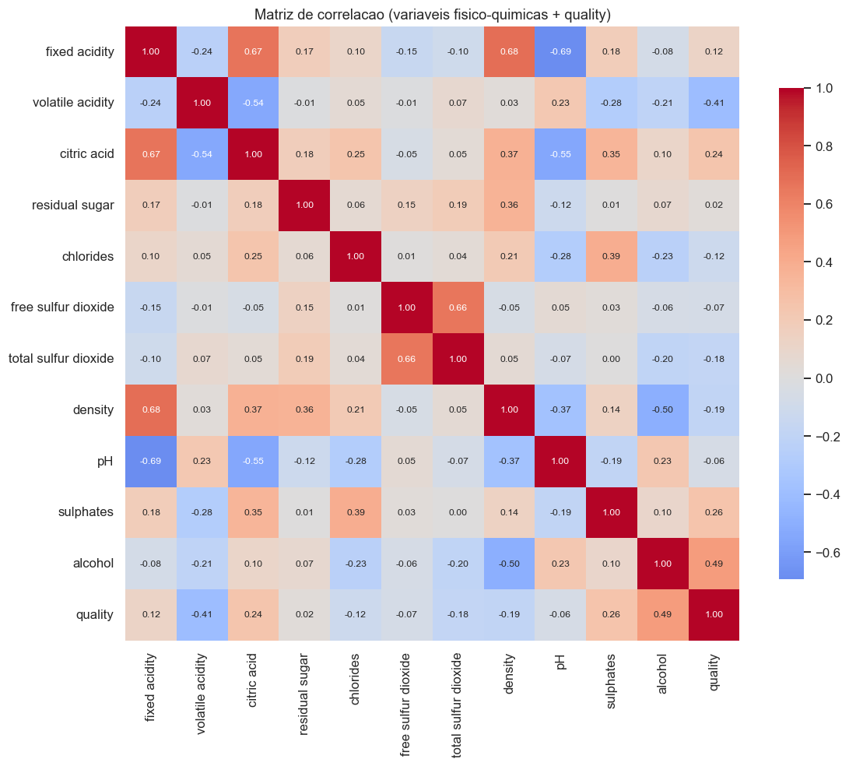
03 matriz correlacao
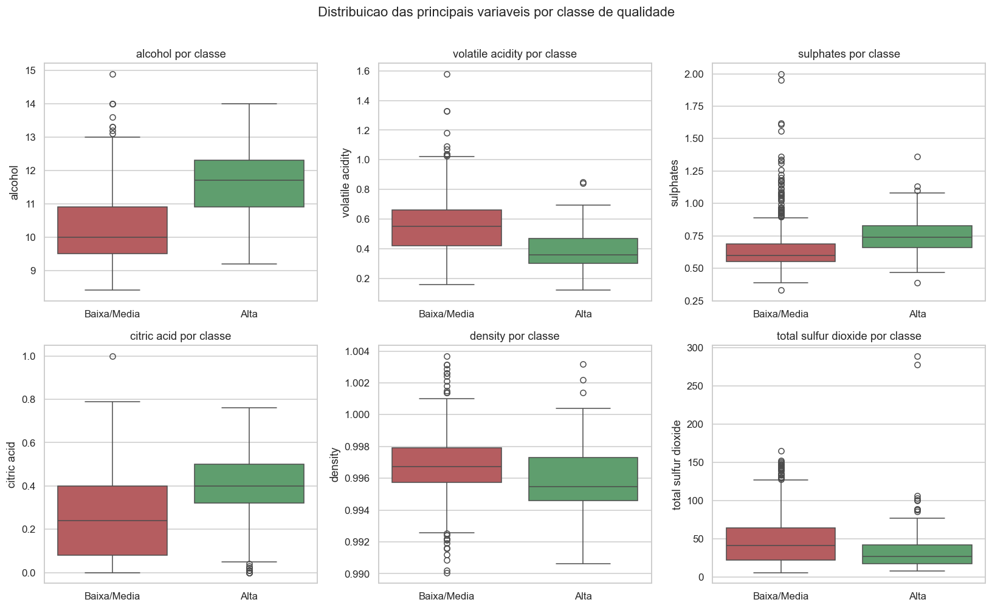
05 boxplots features por classe

Slide 6 — A Abordagem

- Separamos os dados em treino (80%) e teste (20%), mantendo a proporção
de vinhos bons.
- Padronizamos as medições e testamos 4 modelos de inteligência artificial +
um modelo de referência (baseline).
- Ajustamos cada modelo com validação cruzada (para não depender de sorte).
- Comparamos todos em dados nunca vistos no treino.
Tudo reprodutível e sem "vazamento" de informação.

Slide 7 — Modelos Testados e Resultados

Modelo | ROC-AUC | Recall (acha vinhos bons)
Random Forest (escolhido) | 0,92 | 63%
SVM | 0,90 | 44%
Gradient Boosting | 0,89 | 44%
Regressão Logística | 0,89 | 78%
Baseline | — | 0%

- ROC-AUC de 0,92: a chance de o modelo ranquear corretamente um vinho bom
acima de um ruim é de 92%.
- Todos os modelos superam largamente o baseline.
*(Figuras: figures/06_comparacao_modelos_auc.png, figures/08_curvas_roc.png)*
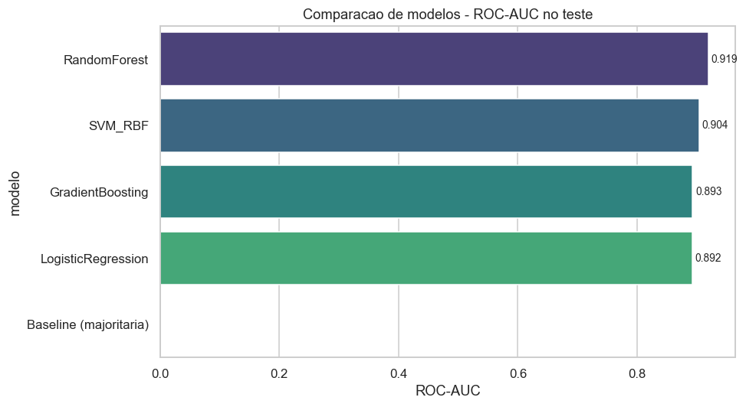
06 comparacao modelos auc
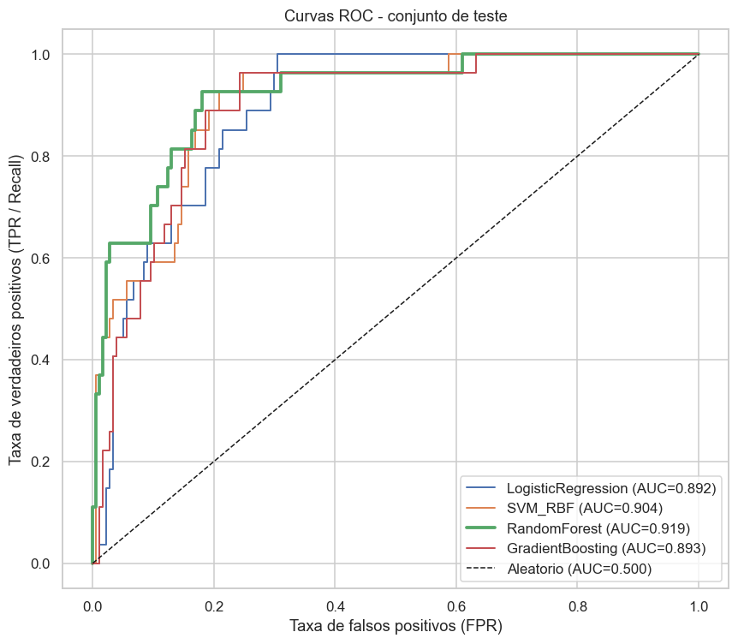
08 curvas roc

Slide 8 — O Melhor Modelo: Random Forest

- Melhor equilíbrio geral (ROC-AUC = 0,92).
- Identifica ~63% dos vinhos de alta qualidade no teste.
- Matriz de confusão mostra bom acerto na classe de interesse mesmo sendo rara.
*(Figura: figures/07_matriz_confusao_melhor_modelo.png)*
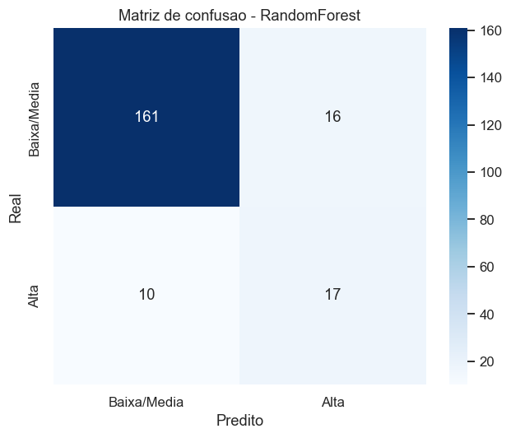
07 matriz confusao melhor modelo

Slide 9 — O que Move a Qualidade (Insights)

Fatores mais influentes segundo o modelo:
- Teor alcoólico — o maior sinal de qualidade.
- Acidez volátil — quanto menor, melhor.
- Sulfatos — associados a vinhos melhor avaliados.
- Ácido cítrico — contribui positivamente.
Leitura de negócio: o controle desses parâmetros na produção tem relação
direta com a qualidade percebida.
*(Figura: figures/09_importancia_variaveis.png)*
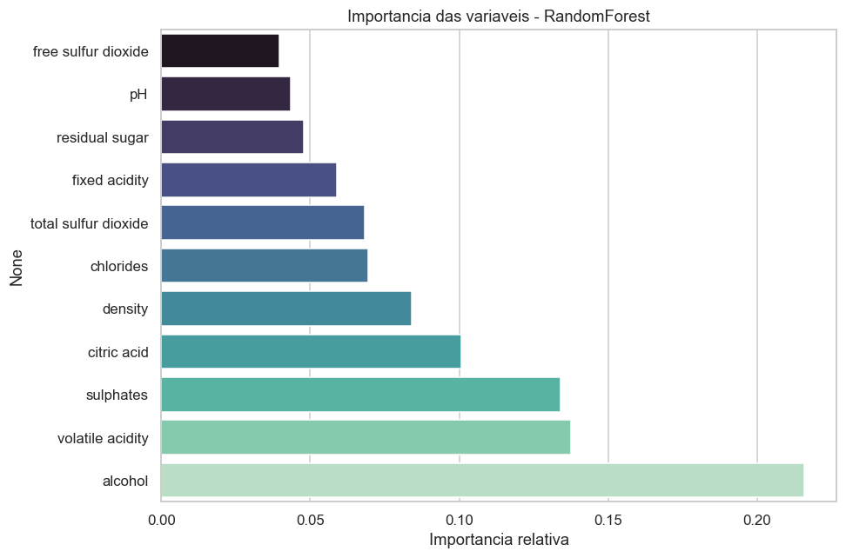
09 importancia variaveis

Slide 10 — Riscos e Limitações

- Desbalanceamento: poucos exemplos de vinhos excelentes limitam a precisão.
- Base de vinho tinto de uma origem — não generaliza automaticamente para
vinho branco ou outras regiões.
- A qualidade sensorial tem componente subjetivo que nenhum dado físico-químico
captura totalmente.
- O modelo apoia, não substitui, o especialista.

Slide 11 — Recomendação Final

- Adotar o modelo como triador automático de lotes: sinaliza os candidatos a
alta qualidade para inspeção prioritária.
- Ganho: foco do enólogo nos casos que mais importam e padronização do
controle de qualidade.
- Próximos passos: coletar mais amostras de alta qualidade, calibrar o ponto
de corte conforme o custo do erro e estender ao vinho branco.

Slide 12 — Obrigado

Perguntas?
Repositório com código, notebook e relatório técnico completos.

